考点23：功 机械效率
一、选择题、
1. （2010·河北省，21题）小明用两个相同的滑轮组成不同的滑轮组（如图7所示），分别将同一物体匀速提高到相同高度，滑轮组的机械效率分别为η₁、η₂。下列关系
正确的是（忽略绳重及摩擦）
A．F₁ > F₂，η₁ = η₂ B．F₁ > F₂，η₁ > η₂
C．F₁ < F₂，η₁ = η₂ D．F₁ < F₂，η₁ > η₂
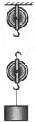
图7
F₂
F₁

2. (2010河南省，14题)如图7所示，用F=50N的水平拉力，通过一个动滑轮，使重为200N的物体A水平向右匀速移动了3m，在这个过程中
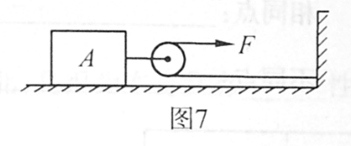
A．拉力F做了150J的功
B．拉力F做了300J的功
C．重力做了600J的功
D．重力做了1200J的功

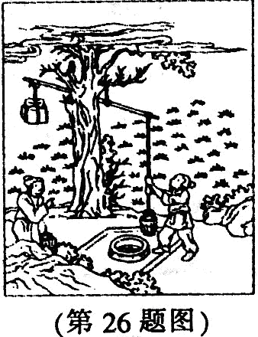
3.（2010黑龙江哈尔滨，26题）在我国古代书籍《墨经》中，对杠杆原理有精辟论述，并有许多巧妙的 应用。如图所示是在井上汲水的桔槔，下列对桔槔在使用中不正确的解释是

A.向井内放送水桶时，人对配重(石块)做功，使配重的重力势能增大
B.向井内放送水桶时，人用的力气一定小于水桶的重力，所以省力

C.往上提水时，配重(石块)帮助人对水桶做功，配重的重力势能减小
D.往上提水时，人用的力气一定小于桶与水的总重，所以省力

4．（2010年广东梅州，9题）图3所示，已知物体A和B质量相等，A在粗糙的水平地面，B在光滑的斜面。现它们分别在同样大小的力F作用下沿F的方向分别移动了距离S，则F对物体做的功
A．对A做的功多 B．对A和B做功一样多
C．对B做的功多 D．条件不足，无法确定
图3
A
F
B
F

5．（2010年新疆乌鲁木齐，8题）在铁架台上固定一个由定滑轮和一个动滑轮组成的滑轮组，在绳子末端用竖直方向0.8N的拉力使2N重的物体匀速上升，下面说法正确的是
A.滑轮组的机械效率是83.3％ B.滑轮组的机械效率是66.7％
C.绳端移动速度与物体上升速度相同 D.绳端移动速度是物体上升速度的两倍

6. （2010四川自贡，33题）甲升降机比乙升降机的机械效率高，它们分别把质量相同的物体匀速升高相同的高度，两者相比，甲升降机（ ）
A．做的总功较少
B．做的总功较多
C．提升重物做的有用功较少
D．提升重物做的有用功较多

7．（2010四川广安，11题）李玲玲同学用水桶从水井中提水做清洁，她在把水从井底提上来的过程中，下列关于做功的说法中正确的是
A．对桶所做的功是有用功 B．对水所做的功是额外功
C．对水所做的功是有用功 D．对水所做的功是总功

8．（2010四川内江，7题）在下列几个实例中，力对物体没有做功的是（ D ）
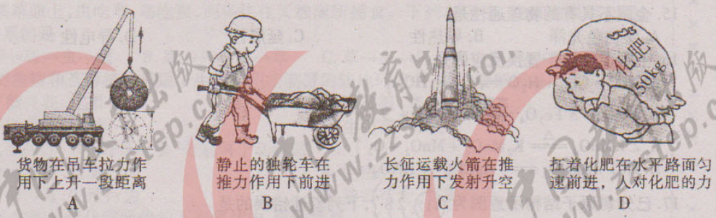

9．（2010内蒙古赤峰，9题）如图2所示，用一个重为9N的动滑轮来提或物体，在实际工作中竖直向上的拉力为30N，则动滑轮的机械效率（ ）
A．一定等于85% B．一定大于85%
C．一定小于85% D．以上情况都有可能
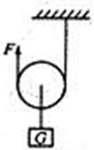

10．(2010福建龙岩，14题)林雨同学将掉落在地面的物理课本捡起来放在课桌上，他对课本所做 的功最接近于
A.0.02J B.0.2J C.2J D.20J

11．（2010江苏徐州，10题）如图所示，用滑轮组把重力G为400N的石块匀速提高6m，所用拉力F为250N，则滑轮组的机械效率为
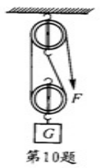
A．60% B.70% C.80% D.90%

12．（2010福建泉州，16题）建筑工人用如图6所示的滑轮组，将重800N的重物匀速提高5m，拉力所做的功为4800N，则该滑轮组的机械效率是
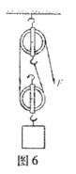
A.67％ B.73％ C.83％ D.100％

二、填空题、
1. （2010年重庆，12题）如图8所示，工人利用动滑轮将沙匀速向上提升2m，已知沙重184N，动滑轮重6N，桶重10N，绳重和摩擦均不计。则拉力的大小是 N，此时该装置的机械效率是 。 100N 92%
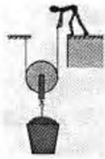

2．（2010年浙江义乌，28题）掷实心球是我市初中生体育测试项目之一。某同学将质量为2千克的实心球从地上拿起，用双手举高2米后用力抛出，球恰好落在9分线上。在举高过程中该同学克服实心球的重力做功 焦（g取10牛/千克）。 40

3．（2010年安徽，5题）现在地震时有发生，于是人们开始重视加固维修房屋，常常可以看到图示的场景。假如该工人通过滑轮把50㎏的水泥缓缓提升4m 到房顶，所用拉力约300N。该机械的效率约为__________。 83.3 %
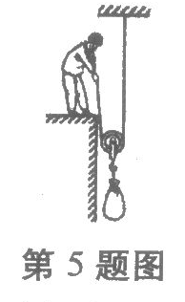

4. （2010江苏扬州，21题）如图，滑轮重小于物重（绳重、摩擦不计）。使用甲图滑轮最大的好处是________________________；若匀速提升相同的重物，则F甲__________F乙机、械效率η甲___________η乙（“<”／“=”／“>”）。 可以改变动力的方向 > >
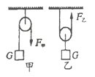

5.（2010江苏盐城，20题） 工人用定滑轮将重240N的物体匀速向上提升，所用拉力为250N，5s内重物上升4m．
此过程中，有用功为 ▲ J，拉力做功的功率为 ▲ W，写出一条拉力不等于物重的原因： ▲ 960 200 绳子有重力（或系统有摩擦）

6. （2010江苏镇江，22题）如图所示，工人用滑轮组将重400N的货物匀速提升1m，拉力F为250N，则绳子自由端移动的距离是 2 m，此过程有用功为 400 J，滑轮组的机械效率为 80% ．
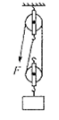

7.（2010湖北荆门，12题）工人用如图5所示的滑轮组将一重400N的物体匀速提起，若滑轮组的机械效率为80%，忽略一切摩擦及绳的伸长，则拉力的大小是 ▲ N，动滑轮重
▲ N；若使用该滑轮组提升600N的重物，其机械效率将 ▲ （选填“变大”、“变小”或“不变”）。
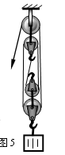
125；100：变大

8.（2010黑龙江鸡西，19题）用如图所示的装置，匀速向上提起重2N的物体，所用的拉力为1.5N，动滑轮的机械效率为 。如果要提高动滑轮的机械效率，你的做法是
（答出一条即可）。
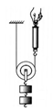
66.7% ； 减小动滑轮的质量（或增加物重）

9．（2010安徽蚌埠二中，15题）用定滑轮匀速提升重为180N的物体，所用拉力为200N，物体升高2m，所用时间为5s。此过程中，有用功为 J，拉力做功的功率为 W，定滑轮的机械效率为 。
有用功为 360 J，拉力做功的功率为 80 W，定滑轮的机械效率为 90% 。

10．（2010天津，20题）
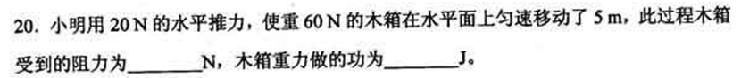
20 0

11．(2010湖北宜昌，29题)某人用平行于斜面的拉力，把一个重为1000N的物体，沿着长5m、高1m的斜面由底端匀速拉到顶端，拉力的大小为250N，则拉力所做的有用功为________J，此斜面的机械效率为________。．1000；80%
12．（2010年广西河池，10题）如图3所示，是某大楼内电梯的结构示意图。钢链的一端固定在A点，然后绕过电梯厢下的滑轮，另一端连接在电动控制装置上．若用拉力F将重为2×10⁴N的电梯和乘客从一楼匀速提升到15m高的六楼，则拉力F的大小是 N，拉力F所做的功是 J（不计摩擦和钢链的重）．
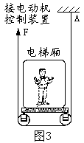
答案：10⁴ 3×10⁵

13. （2010浙江丽水，26题）上海世博会浙江馆内有一只直径8米的“青瓷巨碗”，内装6吨“水”。在灯光下，青瓷碗内碧波荡漾，伴随着悠扬悦耳的丝竹，游客宛若置身如画江南。
（1）游客看到碧波荡漾的“水”面，是因为“水”面对灯光的 ；
（2）围绕“青瓷巨碗”的是一个巨大的环形升降台，游客中升降台上站成一圈，升降台上升后可以同时看到“青瓷巨碗”内的景象。在某次升降中，升降台把80名游客匀速升高3米，若每位游客的质量以60千克计算，则升降台在这次上升过程中对游客所做的功 J。
（反射；1.44×10⁵）

14．（2010江苏连云港，２１题）某同学利用如图所示的装置测定滑轮组的机械效率。他用Ｆ＝１０Ｎ的拉力将重１７Ｎ的重物匀速提升０.２m，在这一过程中，他做的总功为 4 Ｊ，其中有用功为 3.4 Ｊ，测出的滑轮组的机械效率为 85% 。
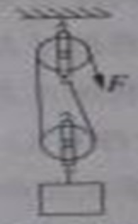

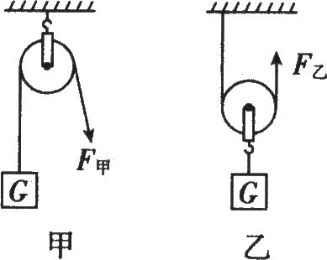
15．(2010江苏无锡，22题)如图所示，用定滑轮和动滑轮分别将质量相同的甲、乙两物体匀速提升相同的高度，不计绳重与摩擦，且动滑轮重G_{动}小于乙物体的物重G，则所用的拉力F_{甲} F_{乙}(选填“>”、“<”或“=”,下同)，其机械效率η_{甲} η_{乙}．
第22题图
> >

16．（2010湖北十堰，12题)如图6所示，用滑轮组将600Ｎ的生物匀速提升，如果拉力为400Ｎ，则此滑轮组的机械效率为 。（75%）
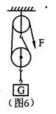

17．（2010年上海，13题）木块在大小为10牛的水平拉力作用下，沿水平面匀速前进2米，拉力做工为 （13）焦，木块受到摩擦力的大小为 （14）牛；若木块重16牛，在此过程中重力做功为 （15）焦。
答案：20；10；0

五、实验探究题、
1. （2010年山东济宁，第Ⅱ卷7题）某实验小组探究影响滑轮组机械效率的因素的实验装置如图7所示，实验数据如下表。若不计摩擦，比较1和2两次的实验数据，可以看出滑轮组的机械效率与 有关；比较1和3两次的实验数据，可以看出滑轮组的机械效率与 有关。
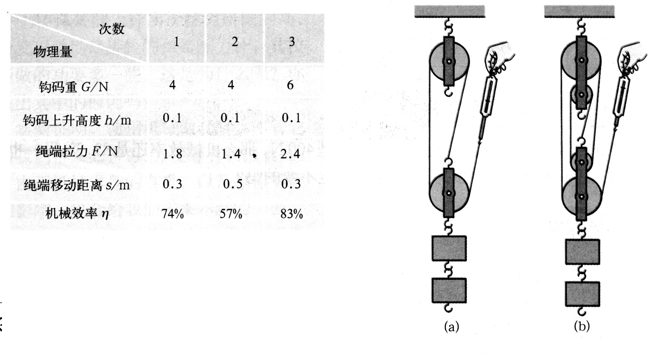
图7
答案：动滑轮的个数（或动滑轮的总重） 提升的物重

2. （2010湖北武汉，17题）下图是小明同学斜面机械效率跟什么因素有关的实验装置。
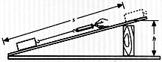
实验时他用弹簧测力计拉着同一物块沿粗糙程度相同的斜面向上做匀速直线运动。实验的部分数据如下：
实验  次数 | 斜面的  倾斜程度 | 物块重量  G/N | 斜面高度  h/m | 沿斜面拉力  F/N | 斜面长  s/m | 机械效率
1 | 较缓 | 10 | 0.1 | 5.0 | 1
2 | 较陡 | 10 | 0.3 | 6.7 | 1 | 45％
3 | 最陡 | 10 | 0.5 | 8.4 | 1 | 60％
⑴小明探究的是斜面的机械效率跟 的关系。在第1次实验中，斜面的机械效率为 ，物块和斜面的内能增加了约 J。
⑵分析表格中数据可以得出结论：在斜面粗糙程度相同时，斜面越陡，机械效率越 。若要探究斜面机械效率跟斜面的粗糙程度的关系，应保持 不变。
⑴斜面的倾斜程度 20％ 4 ⑵高 斜面的倾斜程度
（2010湖北襄樊，30题）小华用20N的力把重为25N的物体沿着长为20cm、高为10cm的斜面，从斜面底端拉到顶端。则斜面的机械效率为 。62.5%

3. （2010四川泸州，B卷9题）在探究“斜面的机械效率高低与斜面的倾斜程度有什么关系”的实验中，用沿斜面向上的力F拉动小车，使小车从斜面底端匀速运动到斜面顶端，如图所示。多次改变斜面倾斜程度，部分实验数据记录在下面的表格中，根据表格中数据回答下列问题：
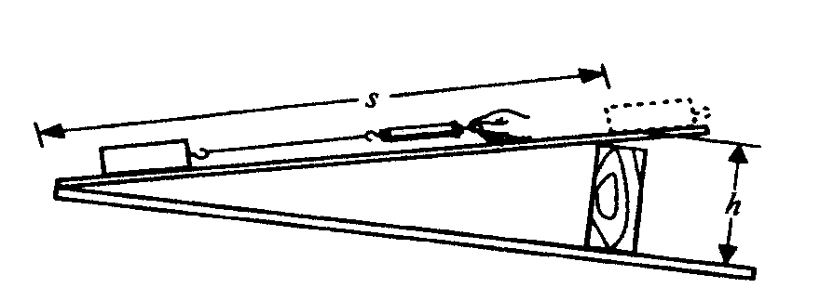
斜面  倾斜度 | 小车重量  G/N | 斜面高度  h/m | 沿斜面拉力F/N | 斜面长  S/m | 有用功  W_{有}/J | 总功  W_{总}/J | 斜面的  机械效率
较缓 | 10 | 0.1 | 3 | 1 | 1 | 3 | 33.3%
较陡 | 10 | 0.2 | 4 | 1 | 2 | 4 | 50%
最陡 | 10 | 0.4 |  | 1 |  | 6
（1）当斜面“最陡”时，沿斜面拉力为 N；做的有用功为 J；斜面的机械效率为 %。
（2）通过对上述实验数据的分析，你认为斜面省力情况与斜面倾斜程度的关系是：斜面越陡，需要的拉力越 。
（3）根据上面实验数据，你可以获得该实验探究的初步结论是：
。
（1）6 4 66.7（67） （2）大 （3）斜面的机械效率随斜面的的倾斜程度增大而增大

4. （2010重庆綦江，17题）小明同学用如图所示的装置测定斜面的机械效率，实验记录结果如下表：
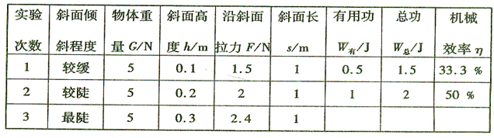
（1）根据表格中数据，第三次（最陡）实验的有用功是____________J，总功是_________J，机械效率是_____________；
（2）分析数据可知，斜面越陡，机械效率_____________（选填“越高”、“越低”或“不变”）；
（3）分析实验数据还可知道，斜面越陡越___________（选填“省力”或“费力”）；
（4）第一次实验中，若拉力作用时间是5s，则拉力的功率是___________W。
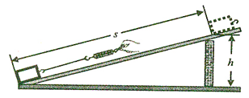
（1）1.5 2.4 62.5% （2）越高 （3）费力 （4）0.3

5．华在斜面上每次都匀速拉动物块(如图)‘实验数据记录如下：
实验次数 | 斜面倾角θ | 物重G/N | 物块上升高度h/m | 拉力F/N | 移动距离S/m | 机械效率η
1 | 30⁰ | 5.0 | 0.25 | 3.4 | 0.50 | 73.5％
2 | 40⁰ | 5.0 | 0.35 | 4.2 | 0.50 | 83.8％
3 | 50⁰ | 10.0 | 0.35 | 8.4 | 0.50
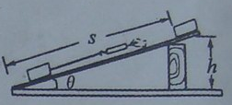
(1)根据表中数据可求出第3次实验的有用功是______J，总功是______J，机械效率为_____。
(2)分析表中数据，可以得出的初步结论是：在其他条件不变的情况下，斜面倾角越大，所需的拉力越______，斜面的机械效率越______，斜面的机械效率与物重_______ (填“有关”或“无关”)。
(1)3 .5 4.2 83. 3％(2)大 高(或大) 无关

六、计算题
1. （2010江苏南京，25题）如图所示，工人用滑轮组提升重240N的物体，所用的拉力为150N， 物体在5s内匀速上升lm．求：
(1)有用功；
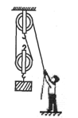
(2)滑轮组的机械效率；
(3)拉力的功率．
解：（1）W有=Gh=240N×1m=240J
(2)W总=FS=150N×2m=300J
(3)P=W总/t=300J/5s=60W

2.（2010江苏泰州，25题） 用图6所示的滑轮组提升重物，已知物体重为200N，人用125N的拉力向下拉动绳子，5s内可使物体匀速上升2m求：
（1）拉力所做的功和拉力的功率；
（2）滑轮组的机械效率．
（1）W=500J P=100W （2）80%
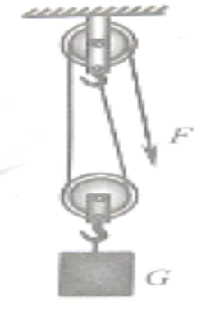

3. （2010江苏南通，32题）(8分)如图所示，工人师傅用一个定滑轮和动滑轮组成滑轮组，把重为500N的箱子匀速提升5m，动滑轮的质量为8kg，不计绳重和摩擦，取g=10N/kg．
(1)在图中用笔画线代替细绳组装滑轮组．
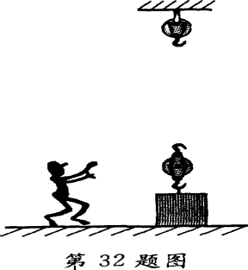
(2)在向上提升箱子的过程中，人对绳子的拉力为多大?
(3)在向上提升箱子的过程中，滑轮组的机械效率为多少?
解：(1)滑轮组绕线如图所示 (2分)
(2)人对绳子的拉力
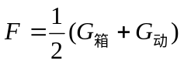 (2分)
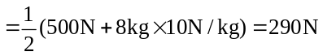 (1分)
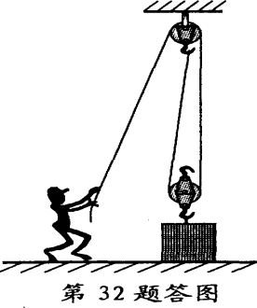
(3)提升过程的有用功W_{有}=Gh (1分)
总功W_{总}=Fs=F·2h (1分)
机械效率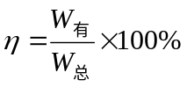
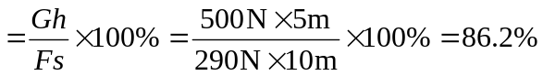 (1分)
(答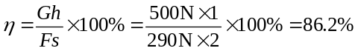，同样给分)

4. （2010江苏苏州，26题）如图所示，斜面长S=10m，高h=4m．用沿斜面方向的推力F，将一个重
为100N的物体由斜面底端A匀速推到顶端B．运动过程中物体克服摩擦力
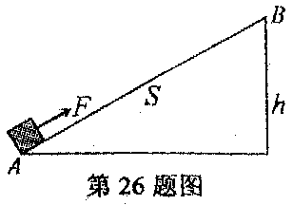
做了100J的功．求：
(1)运动过程中克服物体的重力做的功；
(2)斜面的机械效率；
(3)推力F的大小． (1)400J (2)80％ (3)50N

5.（2010黑龙江哈尔滨，53题）建筑工地上，工人们需要将一堆建材运到10m高处。姜荣同学设计安装了如图所示的装置.装置中每个滑轮重l00N。工人利用该装置每次提升一块重900N的建材，该工人拉绳子的速度是0.8m／s，在施工过程中：
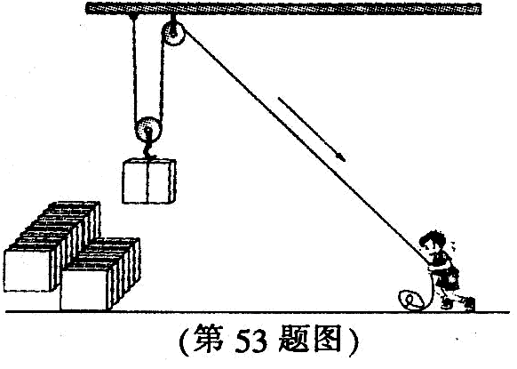
(1)该工人提升建材时的有用功率是多少?

(2)该装置的机械效率是多少?(不计绳重和摩擦)

(3)孙萍同学想用电动机做动力替代人工作，将该装置改造成简易的起重机(吊起物体的速度限定在0.4m／s)。她到仓库找到了两台电动机，铭牌上的部分数据如下表所示，她要选用其中的一台。请你帮助选择，就你所选的电动机，说明如何使用该装置才能做到合理配置。
型号 | 额定电压 | 额定功率
DJ—Ⅰ | 220V | 0.8kW
DJ—Ⅱ | 220V | 3.0kW

（1）提升建材时所做的有用功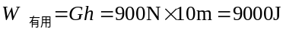
上升速度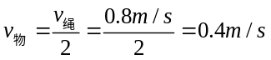
所用时间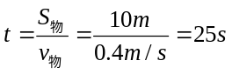
有用功率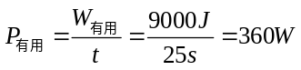
（2）人的拉力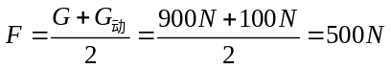
绳子自由端移动的距离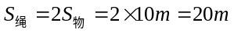
人所做的总功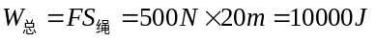
机械效率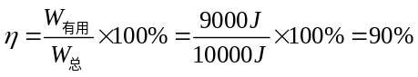
（3）①选择0.3kW的电动机，一次提升8块建材，效率最高。
②选择0.8kW的电坳机，一次提升2块建材，效率最高。

6. （2010黑龙江鸡西，33题）为了在中考的体育测试中取得好成绩，小雨同学每天都进行体育锻炼。
（1）他先沿着200m长的跑道慢跑锻炼，从6：00到6：10共跑了12圈。他的平均速度大约是多少？
（2）慢跑结束后开始跳绳。如果小雨的质量是60kg，他每次起跳高度约是5cm，那么他每跳一次需克服重力做功大约多少焦？
（3）在中考的“1分钟跳绳”测试中，小雨同学跳了160次，而小明同学跳了100次。 试问：测试中，成绩好的同学做功一定多吗？说出你的理由。
(1)t=10min=600s
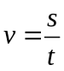………………………………………… （1分）
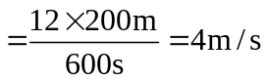……………………（1分）

(2) G =mg…………………………………………………………（1分）
=60kg×10N/kg = 600N …………………………………（1分）
W=Fs=Gh…………………………………………………………（1分）
=600N×5×10⁻²m=30J…………………………………………（1分）
(3) 相同时间内做功多少与重力大小、跳起高度、次数有关（1分）。而本题中只明确了次数关系，重力和高度的关系都不明确，无法得出明确结论，所以得分高的同学，做功不一定多。（1分）

7．（2010天津，26题）
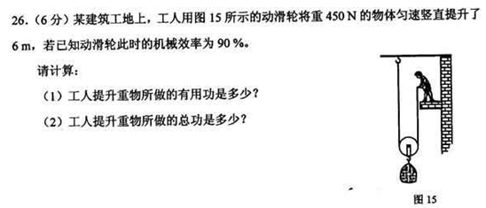
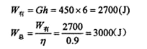

8．（2010年广东梅州，26题）如图14所示，物体A的质量m =12kg，在拉力F的作用下，物体A以0.1m/s的速度在水平面上做匀速直线运动，弹簧测力计的示数为12N，忽略滑轮与绳子的摩擦力以及滑轮、弹簧测力计和绳子所受的重力，并且绳子足够长。求：
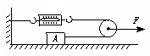
图14
（1）物体A与水平面间摩擦力f的大小；
（2）拉力F的大小；
（3）物体A运动10s的过程中，拉力F所做的功。
答案：（1）因做匀速直线运动，则：f=F_{示}=12N；（2）如图所示，作用在动滑轮轴上的拉力：F=2f=2×12N=24N；（3）W=FS=24N×0.1m/s×10s×1/2=12J。

9．（2010年广州花都区，20题）随着人们生活水平的逐渐提高，小轿车已经走进了千家万户。前不久，小明家也新买回来了一辆小汽车，好奇的小明找出了小汽车如下表列出的有关数据: (g=10 N／kg，1L=10⁻³m³)
小汽车的质量1200kg | 小汽车的额定功率90kW
每个轮胎与地面的接触面积500cm² | 100km耗油量10L
汽油的密度0.71×10³kg／m³ | 汽油的价格6.25元/L
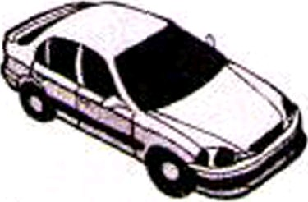
求：(1)该小汽车静止在水平地面上时，对地面的压强是多大?
(2)若该小汽车行驶100km，则需耗油多少千克?
(3)假若该小汽车在水平路面上以额定功率匀速直线行驶，请计算该车10s内牵引力所做的功。
答案：20.（1）小汽车对地面的压力:
F = G = mg =1200 kg×10N/kg=1.2×10⁴N （1分）
小汽车对地面的压强:
P=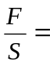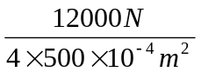=6.0×10⁴Pa （2分）
（2）汽车行驶100km 耗油质量: m=ρV=0.71×10³kg／m³×10×10⁻³m³=7.1kg （2分）
（3）牵引力所做的功:
W=Pt=90×10³W×10s=9.0×10⁵J （2分）

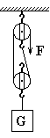
10．（2010福建龙岩，32题）滑轮组在建筑中应用广泛，如图15所示为建筑工人自制的滑轮组。某工人用此滑轮组将质量为90kg的重物提高5m，所用的拉力是600N。求：
图15
（1）该重物受到的重力；
（2）工人通过滑轮组所做的有用功；
（3）工人做的总功；
（4）滑轮组的机械效率。
解：
